# PERSETUJUAN PEMBIMBING

**PENGARUH BUDAYA ORGANISASI DAN DISIPLIN KERJA TERHADAP KINERJA PEGAWAI DINAS PENDIDIKAN KABUPATEN PINRANG**

**MUH. SOFYAN**

**NIM. 220350049**

**PROGRAM STUDI MANAJEMEN**

Setelah diperiksa/diteliti ulang, telah memenuhi persyaratan untuk melakukan Seminar Hasil

PEMBIMBING I , ………………………………..

**Dr. Parman, MM**

**NBM. 960 810**

PEMBIMBING II , ……

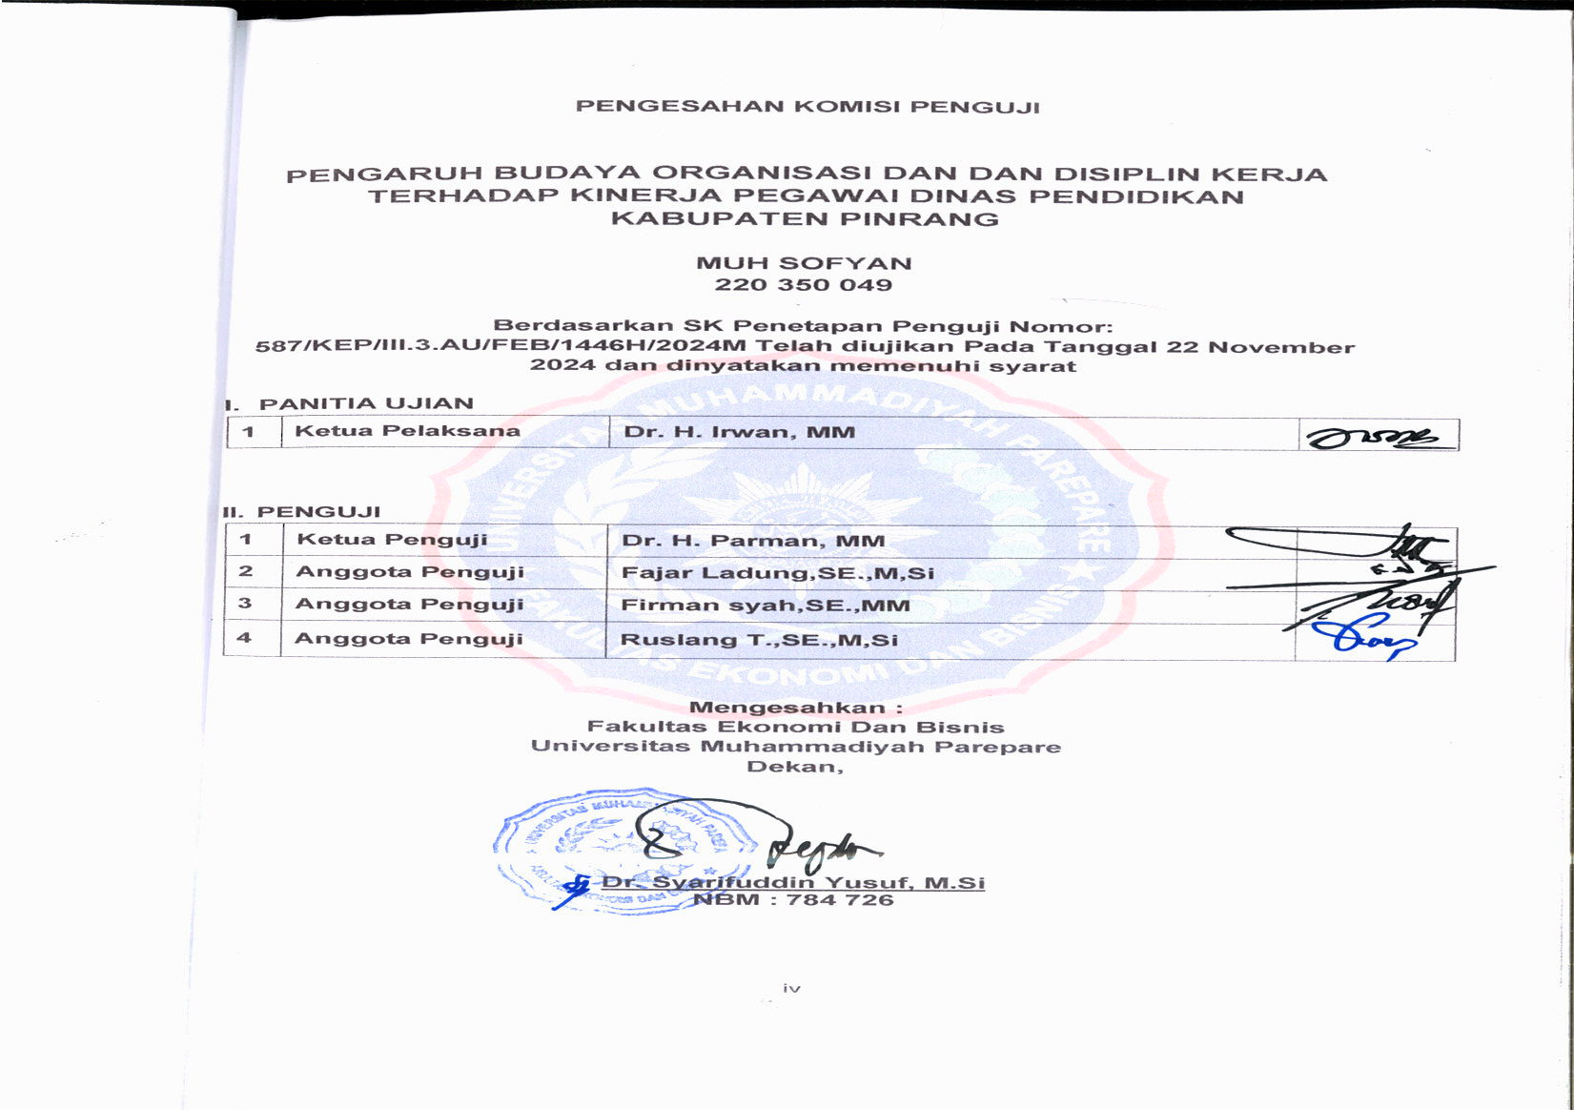

# PERNYATAAN KEASLIAN SKRIPSI

**PERNYATAAN KEASLIAN SKRIPSI**

Saya yang bertanda- tangan dibawa ini:

Nama : MUH. SOFYAN

Nim : 220350048

Judul : Pengaruh Budaya Organisasi Dan Disiplin Kerja Terhadap Kinerja Pegawai Dinas Pendidikan Kabupaten Pinrang

Dosen Pembimbing : 1. Dr. Parman, MM

2. Fajar Ladung, SE., M.Si

Dengan ini menyatakan sesungguhnya bahwa skripsi dengan judul “Pengaruh Budaya Organisasi Dan Disiplin Kerja Terhadap Kinerja Pegawai Dinas Pendidikan Kabupaten Pinrang". saya tulis sebagai Syarat untuk memperoleh gelar sarjana pasa Fakultas Ekonomi Dan Bisnis Universitas Muhammadiyah Parepare seluruhnya hasil karya saya sendiri.

Adapun bagian-bagian tertentu dalam penulisan skripsi yang saya kutip dari hasil karya orang lain telah dituliskan sumbernya secara jelas sesuai dengan norma, kaidah dan etika penulisan karya ilmia.

Apabila kemudian hari ditemukan seluruh atau sebagai skripsi ini bukan hasil karya saya sendiri atau adanya plagiat tertentu, saya bersedia menerimah sanksi berupa pencabutan gelar akademik yang saya sandang dan sanksi-saksi lainnya sesuai dengan peraturan perundang-undangan yang berlaku.

Parepare, 19 Agustus 2024

Yang membuat pernyataan,

MUH. SOFYAN

NIM.220350049

# Abstrak

Muh. Sofyan, 2024,. judul penelitian “Pengaruh Budaya Organisasi dan Disiplin Kerja Terhadap Kinerja Pegawai Dinas Pendidikan Kabupaten Pinrang". Pembimbing I Dr. H. Parman, dan Pembimbing II Fajar Ladung, Skripsi Program Studi Manajemen Fakultas Ekonomi dan Bisnis Universitas Muhammadiyah Parepare (UMPAR).

Penelitian ini bertujuan untuk mengetahui sejauh mana Pengaruh Budaya Organisasi dan Disiplin Kerja Terhadap Kinerja Pegawai Dinas Pendidikan Kabupaten Pinrang Metode yang digunakan yaitu metode kuantitatif dengan melibatkan responden sebanyak 51 orang, kemudian hasil isian kusioner dianalisis melalui pendekatan SPSS (Statistical Package for the Social Sciences).Adapun Hasil dari penelitian diketahui bahwa budaya organisasi berpengaruh positif dan signifikan terhadap kinerja pegawai yang ada di Dinas Pendidikan Kabupaten Pinrang, Diketahui bahwa Disiplin kerja berpengaruh positif dan signifikan terhadap kinerja pegawai yang ada di Dinas Pendidikan Kabupaten Pinrang.

**Kata Kunci : Budaya Organisasi, Disiplin, kinerja pegawai.**

# ABSTRACT

Muh. Sofyan, 2024,. research title "The Influence of Organizational Culture and Work Discipline on the Performance of Pinrang Regency Education Service Employees". Supervisor I Dr. H. Parman, and Supervisor II Fajar Ladung, Thesis Management Study Program, Faculty of Economics and Business, Muhammadiyah University, Parepare (UMPAR).

This research aims to determine the extent of the influence of organizational culture and work discipline on the performance of Pinrang Regency Education Service employees. The method used is a quantitative method involving 51 respondents, then the results of the questionnaires are analyzed using the SPSS (Statistical Package for the Social Sciences) approach. The results of the research show that organizational culture has a positive and significant effect on the performance of employees in the Pinrang Regency Education Service. It is known that work discipline has a positive and significant effect on the performance of employees in the Pinrang Regency Education Office.

Keywords: Organizational Culture, Discipline, employee performance.

# 

# KATA PENGANTAR

Assalamu’alaikum Warahmatullahi Wabarakatuh

Dengan mengucapkan Alhamdulillah segala puji dan syukur penulis panjatkan atas kehadirat Allah SWT karna berkat rahmat dan hidayah-Nya penyusunan skripsi yang berjudul **“PENGARUH BUDAYA ORGANISASI DAN DISIPLIN KERJA TERHADAP KINERJA PEGAWAI DINAS PENDIDIKAN KABUPATEN PINRANG”** ini dapat diselesaikan guna memenuhi salah satu persyaratan dalam menyelesaikan pendidikan pada program studi Manajemen Fakultas Ekonomi dan Bisnis Universitas Muhammadiyah Parepare.

Sepenggal do’a yang selalu dijabah oleh Allah SWT yakni do’a Orang Tua Tercinta tak ada sepenggal bakti menyamai nilai kasih sayang mereka, sembah sujud selalu tersembahkan kepada cinta pertamaku Bapak Almarhum Lemang dan Ibu Nurhaeni Sulle, yang sepanjang waktu mengirimkan do’a tak pernah putus kiranya buah hatinya mampu meraih kesuksesan dalam menjalani biduk kehidupan.

Perjalanan panjang telah penulis lalui dalam rangka perampungan penulisan skripsi ini banyak hambatan yang dihadapi dalam penyusunannya, namun berkat kehendak-Nyalah sehingga penulis berhasil menyelesaikan penyusunan skripsi ini. Oleh karna itu, pada kesempatan ini penulis ingin mengucapkan terima kasih juga kepada:

1. Bapak Prof. Dr. H. Jamaluddin Ahmad, S.Sos., M.Si selaku Rektor Universitas Muhammadiyah Parepare yang telah berkenan memberikan kesempatan dan kerja samanya kepada penulis untukmelakukan penelitian.
2. Bapak Dr. Syarifuddin Yusuf, M.Si selaku Dekan Fakultas Ekonomi dan Bisnis Universitas Muhammadiyah Parepare.
3. Bapak Dr. Parman, MM selaku Pembimbing I yang telah memberikan bimbingan, arahan dan dorongan selama proses penyusunan skripsi.
4. Bapak Fajar Ladung, SE., M.Si selaku Pembimbing II yang telah bersedia membimbing dan mengarahkan penulis selama penyusunan skripsi.
5. Bapak Dr. Irwan Idrus, MM selaku Ketua Program Studi Manajemen Fakultas Ekonomi dan Bisnis Universitas Muhammadiyah Parepare.
6. Segenap pimpinan Dosen, serta Staf/Karyawan Fakultas Ekonomi dan Bisnis yang sangat berjasa memberikan pengetahuan selama menimbah ilmu di Universitas Muhammadiyah Parepare.
7. Seluruh Pimpinan dan Staf/Pegawai Dinas pendidikan kabupaten pinrang yang telah memberikan kesempatan dan kerja samanya kepada penulis untuk melakukan penelitian.
8. Seluruh keluarga serta saudara saudari yang sepanjang waktu mendoakan dan memberikan dukungan terimakasih selalu ada
9. Teman-teman Ipmal cabang parepare yang selalu membersamai serta memberikan semangat untuk penulis.
10. Teman-teman Arcul squad yang selalu mensupport, memotivasi serta memberikan semangat untuk penulis.
11. Seluruh teman teman seperjuangan Angkatan 20 yang tidak bisa saya sebutkan satu persatu yang selalu membantu serta memberikan semangat untuk penulis dalam perngerjaan skripsi ini
12. Teman-teman sekelas elgenio c yang selalu ada menemani dari semester awal dan menjadi tempat untuk bertukar pikiran selama ini.

Dengan rasa hormat dan terima kasih bagi semua pihak atas segala dukungan dan do’a semoga Allah SWT membalas segala kebaikan yang telah mereka berikan kepada penulis. Aamiin.

Parepare, Juli 2024

MUH. SOFYAN

220350049

# DAFTAR ISI

HALAMAN SAMPUL DEPAN i

HALAMAN SAMPUL BELAKANG ii

LEMBAR PERSETUJUAN UJIAN SKRIPSI iii

LEMBAR PENGESAHAN KOMISI PENGUJI iv

PERNYATAAN KEASLIAN SKRIPSI v

ABSTRAK vi

ABSTRACT vii

KATA PENGANTAR viii

DAFTAR ISI x

DAFTAR TABEL xii

DAFTAR GAMBAR xiii

DAFTAR LAMPIRAN xiv

BAB I PENDAHULUAN 1

A. Latar belakang 1

B. Rumusan Masalah 6

C. Tujuan Penelitian 7

D. Manfaat Penelitian 7

BAB II TUJUAN PUSTAKA 8

A. Kajian Teori 8

B. Penelitian Terdahulu 31

C. Kerangka Konseptual 34

D. Hipotesis 35

BAB III METODE PENELITIAN 36

A. Lokasi dan waktu penelitian 36

B. Populasi dan sampel (Penelitian kuantitatif) 36

C. Devinisi Operasional dan Pengukuran Variabel 37

D. Jenis dan Sumber Data 38

E. Teknik Pengumpulan Data 39

F. Teknik Analisis Data 39

BAB IV GAMBARAN UMUM LOKASI PENELITIAN 42

A. Gambaran Umum Dinas Pendidikan 42

B. Struktural Organisasi Dinas Pendidikan 44

BAB V HASIL PENELITIAN DAN PEMBAHASAN 45

A. Hasil Penelitian 45

B. Pembahasan. 55

BAB VI KESIMPULAN DAN SARAN 64

A. Kesimpulan 64

B. Saran 65

DAFTAR PUSTAKA 67

# DAFTAR TABEL

Tabel 2. 1 Penelitian Terdahulu 31

Tabel 5. 1 Profil Responden Berdasarkan Umur 46

Tabel 5. 2 Profil Responden Berdasarkan Jenis Kelamin 46

Tabel 5. 3 Profil Responden Berdasarkan Lama Kerja 47

Tabel 5. 4 Profil Responden Berdasarkan Pendidikan 47

Tabel 5. 5 Hasil Uji Validitas Instrumen pada Taraf α = 0,05 48

Tabel 5. 6 Hasil Uji Realibilitas Instrumen pada 50

Tabel 5. 7 Hasil Uji Regresi Linear Berganda 51

Tabel 5. 8 Hasil Uji Koefisien Determinasi 52

Tabel 5. 9 Hasil Uji T 53

Tabel 5. 10 Hasil Uji F 55

# DAFTAR GAMBAR

Gambar 2. 1 Kerangka Konseptual 34

Gambar 4. 1 Struktural Organisasi Dinas Pendidikan 44

# DAFTAR LAMPIRAN

Lampiran 1 Kuesioner Penelitian 72

Lampiran 2 Hasil Olah Data Kuesioner 79

Lampiran 3 Hasil Olah Data 84

Lampiran 4 Berita Acara Seminar Proposal 89

Lampiran 5 Berita Acara Seminar Hasil 92

Lampiran 6 Lembar Rekomendasi Perbaikan Hasil 97

Lampiran 7 Lembar Konsultasi Proposal 99

Lampiran 8 Lembar Konsultasi Hasil 101

Lampiran 9 Lembar Konsultasi Ujian Tutup 103

Lampiran 10 Surat Keterangan Publish Jurnal 105

Lampiran 11 Surat Keterangan Telah Melakukan Penelitian 106